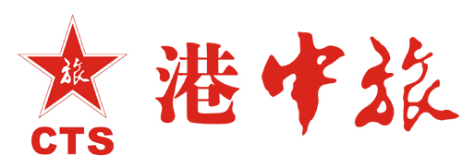
港中旅集团中国旅行社总社华南公司港中旅（广东）国际旅行社有限公司
电话：61904411 61904433 13826427725 18924122999 伍小姐、杨小姐

B线：西雅图美国会议日程安排
（会议+加拿大落基山13天D线）

参观多次获得联合国宜居城市称号的温哥华；
冬奥会举办城市威斯勒
联合国自然遗产-加拿大国家公园，雄奇壮观的落基山
踏足亿万年不化的冰川雪山

参团客人以成本价办加拿大签证（签证费750人民币/人）。

日期 | 交通 | 行程 | 酒店
第一天  6月28日 | 巴士/飞机 | 广州-香港温哥华 AC018(1820/1505)  指定地点集中，乘车前往机场，在领队协助下，办理登机手续，乘飞机前往飞往温哥华。抵达后参观瓦斯镇，加拿大广场。随后前往北美洲最大的市内公园——史丹利公园，园内的圆腾木标柱，是传统印第安手工艺创作。晚餐后送回酒店休息。早：飞机上 午：飞机上 晚：团体晚餐 | ****  酒店
第二天  6月29日 | 巴士 | 温哥华--维多利亚--温哥华  早餐后乘【渡轮】往温哥华岛之维多利亚，途中可随意观赏乔治亚海峡及沿途岛屿明媚风光。抵达后，将前往世界上著名的【布查特花园】，园内数千种来自各地的奇花异草争奇斗艳。随后前往市中心，游览唐人街，维多利亚内湾，省议会大楼，女皇饭店。后返回温哥华休息。早：酒店 午：团体午餐 晚：团体 | ****  酒店
第三天  6月30日 | 巴士 | 温哥华-威斯勒-温哥华  早餐后，乘车前赴往冬奥会举办城市—威斯勒，威斯勒是北美排第一的山地和冬季度假胜地，参观【奥林匹克公园】，之后返回温哥华。早：酒店 午：团体午餐 晚：团体晚餐 | ****  酒店
第四天  7月1日 | 巴士/飞机 | 温哥华卡尔加里--班芙 AC184(0900/1117)  早餐后乘机飞往著名的牛仔之城-卡尔加利,抵达后市区观光,包括卡尔加里旋转塔（外观）、斯蒂芬大街，奥克莱尔市场购物，中国城,下午前往落矶山脉最美丽的城市—班芙。抵达后入住酒店休息。早：酒店 午：团体午餐 晚：团体 | ****  酒店
第五天  7月2日 | 巴士 | 班芙  早餐后游览班【芙国家公园】。班芙国家公园是加拿大第一个国家公园。班芙小镇更是极具欧洲风情:温泉酒店，弓河瀑布，【硫磺山缆车】令你目不暇接。下午将游览有“落矶明珠”之称的露易斯湖，体会大自然鬼斧神工造就的自然奇迹。摩琳湖被世界公认为最有拍照身价的湖泊，湖面呈宝石蓝色，晶莹剔透，像镶嵌在锯齿状山谷中的一块宝玉。早：酒店 午：团体午餐 晚：团体 | ****  酒店
第六天  7月3日 | 巴士 | 班芙--冰川--卡尔加里  早餐后前往参观哥伦比亚冰原，搭乘大型【冰原雪车】，踏上阿塔帕斯卡冰川，您可漫步于冰川上，亲自感受那永生难忘的踏在亿万年冰川上的体验。早：酒店 午：团体午餐 晚：团体 | ****  酒店
第七天  7月4日 | 巴士/飞机 | 卡尔加里西雅图 AC8301(0855/0928)  早餐后导游送至机场，客人乘飞机前往西雅图，抵达后享用晚餐，餐后送回休息。早：酒店（自理） 午：自理 晚：团体 | 会议  酒店
第八天  7月5日 | 巴士 | 西雅图  早餐（自理）后，全天参加国际游行活动。 | 会议  酒店
第九天  7月6日 | 巴士 | 西雅图  早餐后，全天参加活动。 | 会议  酒店
第十天  7月7日 | 巴士 | 西雅图  早餐后游览【太空针塔】，太空针塔是为1962年在西雅图举行的世界博览会所设计的，如今已成为西雅图的标志之一。太空针塔的高度有605英尺，离地面五百二十英尺高度的瞭望台和旋转餐厅能提供俯看西雅图360度的全景，市容及围绕其间的雷尼尔山、奥林匹克国家公园及普吉湾也都能一览无遗。前往游览【波音飞机组装工厂】，组装工厂是波音747，787等机型的组装工厂，厂房号称世界上最大的生产建筑物。随后游览华盛顿湖，及世界第一浮桥-520浮桥。  早：酒店（自理） 午：团体午餐 晚：团体晚餐 | 会议  酒店
第十一天  7月8日 | 巴士 | 西雅图  早餐（自理）后，参加国际会长谭荣根博士当选就职典礼。 | 会议  酒店
第十二天  7月09日 | 巴士 | 西雅图———温哥华香港 AC007(1225/1630)  早餐（自理）后在酒店集中，导游送至机场，客人乘飞机飞返香港。 | 飞机上
第十三天  7月10日 |  | 中国  由于时差原因，客人第二天飞抵香港，结束愉快的行程。
我司有权根据最终确认的航班对行程顺序进行调整
报价：21320 单房差￥3100/人 不含会议期间酒店
报名咨询联系人：伍小姐13826427725 61904411 QQ：494897787

报价包括：
- 用车：20人等用25-35座豪华巴士, 30人用36座以上豪华, 40人用47座以上豪华巴士

2. 用餐： 酒店内早餐，午餐和晚餐八菜一汤（候机、转机及机上用餐自理，美加内陆航班均不提供免费餐，客人需自备餐食登机，或自费在机上购买汉堡包之类的快餐）
西雅图：午餐：13美金/人.餐； 晚餐14美金/人.餐； 加拿大温哥华：14加元/人.餐； 晚餐15加元/人.餐
班夫国家公园和卡尔加里：21加元/餐.人（均）
3. 门票：太空针塔， 波音博物馆， 维多利亚渡轮，布查特花园 ，板芙国家公园，冰原雪车、硫磺山缆车。
4. 领队、导游或领队兼地陪 5．4星酒店双人间 6.小费 7.旅游意外保险 8.每人每天1瓶矿泉水
报价不包括：1. 加拿大签证费750元人民币，
2. 西雅图酒店和早餐，5号和6号西雅图的用车、用餐；3.香港机场回广州的交通
4.用车的超时费，一般每天用车以10小时计，如超时每小时按100美金计，5.未列明包含的费用

参考酒店:
温哥华酒店名称： EXECUTIVE PLAZA
地址：7311 Westminster Hwy. Richmond, B.C. V6X 1A3 电话: (604) 278-5555
星级：4星
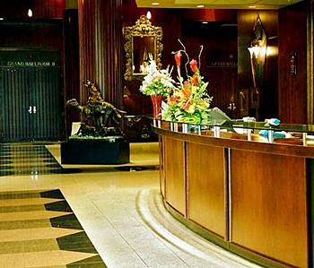
板芙酒店名称： RADISSON HOTEL 网址：http://www.banff-hotels-etc.com/banff_radisson_hotels.html
地址：CAMORE BANFF CANADA 电话：866-6567127 星级：4星
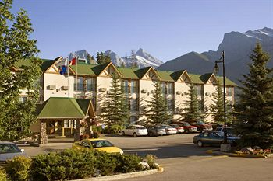

卡尔加里酒店名称： SANDMAN
地址：888 7th Ave SW Calgary AB 电话: 403 237 8626
星级:4 星
